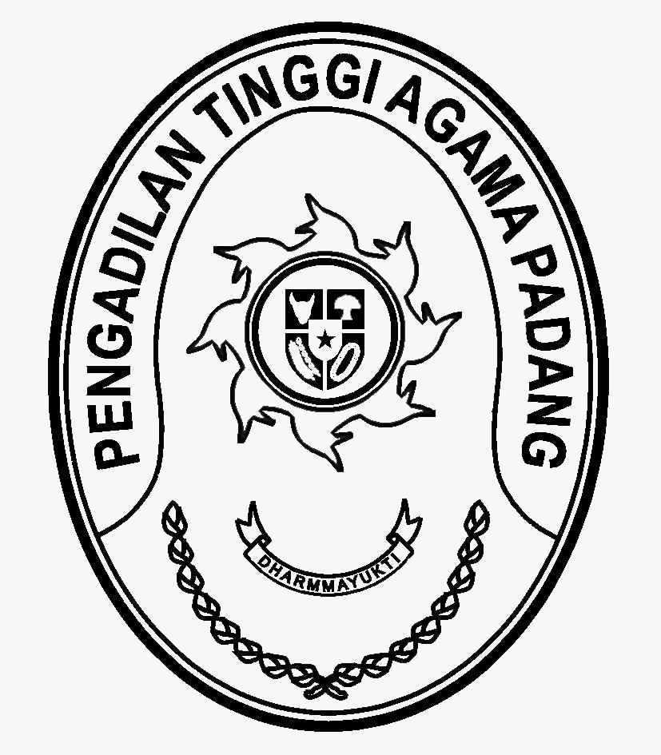PENGADILAN TINGGI AGAMA PADANG
Jl. By Pass No.Km. 24, Batipuh Panjang, Kec. Koto Tangah, Kota Padang, Sumatera
Barat 25173, Padang 25173
Telp. (0751) 7054806 Fax. (0751) 40537
website : www.pta-padang.go.id email : admin@pta-padang.go.id

Nomor : | W3-A/ /KU.00/VI/2023 | 15 Juni 2023
Sifat : | Biasa
Hal : | Usulan ABT PA Solok TA 2023  (Pengadaan Kendaraan Dinas Roda 4, Roda 2,  dan Sound System)

Yth. Sekretaris Mahkamah Agung cq Kepala Biro Keuangan
Jalan Medan Merdeka Utara No. 9, Jakarta.

Meneruskan surat usulan Anggaran Belanja Tambahan (ABT) satuan kerja Pengadilan Agama Solok Nomor W3-A7/1039/KU.01/6/2023 tanggal 13 Juni 2023 perihal Permohonan Anggaran Biaya Tambahan TA 2023 (Pengadaan Kendaraan Dinas Roda 4, Roda 2, dan Sound System) dengan alasan kendaraan dinas pimpinan PA Solok saat ini merupakan perolehan Tahun 2009 dan merupakan pemberian dari Mahkamah Agung RI, sehingga biaya pemeliharaan kendaraan tersebut cukup tinggi karena sering terjadi kerusakan.

Adapun rincian tambahan anggaran tersebut sebagai berikut :

No | Usulan ABT | Jumlah | Nilai
1. | Pengadaan Kendaraan Dinas Roda 4 Pimpinan | 2 Unit | Rp 940.000.000,-
2. | Pengadaan Kendaraan Dinas Roda 2 | 2 Unit | Rp 95.000.000,-
3. | Sound System | 1 Unit | Rp 50.000.000,-

Demikian permohonan ini kami sampaikan, atas perkenaannya kami ucapkan terima kasih.

Plh. Sekretaris Pengadilan Tinggi Agama Padang

Mukhlis, S.H.
NIP. 197302242003121002

Tembusan :
1. Sekretaris Mahkamah Agung RI;
2. Kepala Badan Pengawasan Mahkamah Agung RI;
3. Ketua Pengadilan Tinggi Agama Padang;
4. Kepala Biro Perencanaan dan Organisasi BUA;
5. Ketua Pengadilan Agama Solok;

